Kontakt przez Messenger (szukamy Ewa Brzezińska) lub pocztę ( ewa__brzezinska@o2.pl )
21.04
Temat: Opisywanie krajobrazu. Nauka piosenki.
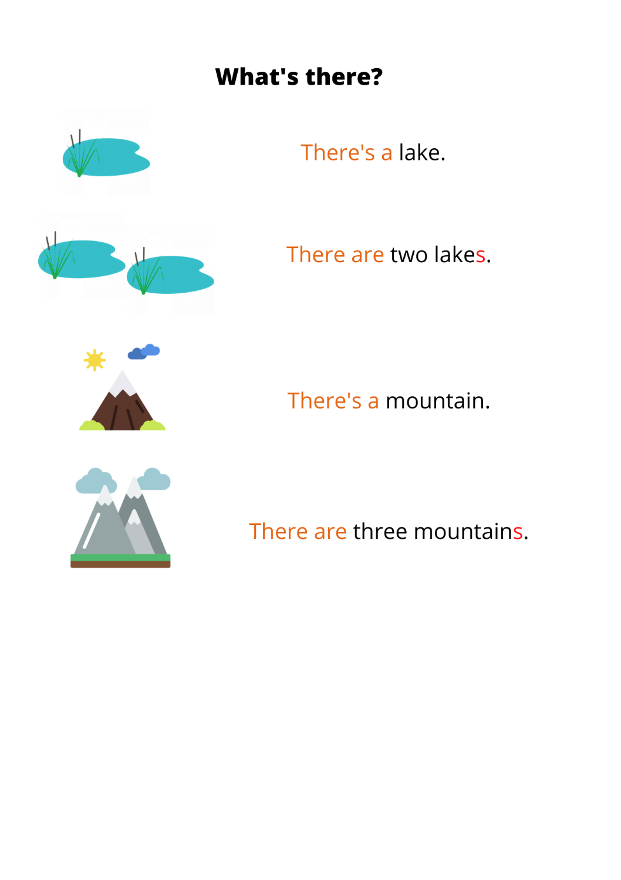
- Zapoznajemy się z notatką dotyczącą różnicy między There’s a…(jeśli jest jedna rzecz) a There are… (jeśli jest więcej niż jedna rzecz, wtedy też do rzeczownika dodajemy literę s). Proszę ją przerysować do zeszytu lub wydrukować i wkleić.

- Podręczniki str. 53. Wskazujemy poszczególne elementy obrazka i nazywamy je. Liczymy wymienione pod obrazkiem elementy i podajemy jego liczbę, np. There’s one river. Słuchamy nagrania i sprawdzamy odpowiedzi. https://www.dropbox.com/s/ea4w7ue05hj5sc3/NEA_Pol_L2_Tk3_4.mp3?dl=0
- Słuchamy piosenki, próbujemy czytać samodzielnie. https://www.dropbox.com/s/yahicxtm5kmhgyc/NEA_Pol_L2_Tk3_5.mp3?dl=0
- Ćw. 3 i 4 str. 51 z zeszytu ćwiczeń.
22.04
Temat: Nauka nazw środków transportu.
- Ćw. 6 str. 54. Czytamy nazwy środków transportu. Słuchamy nagrania https://www.dropbox.com/s/orx0wzdt1hf6yrv/NEA_Pol_L2_Tk3_7.mp3?dl=0
i powtarzamy zdania.
- Wskazujemy elementy na obrazku w ćw. 7 i nazywamy je używając zwrotu There’s … Słuchamy nagrania https://www.dropbox.com/s/0wc1fb22nx6cble/NEA_Pol_L2_Tk3_8.mp3?dl=0
i zastanawiamy się gdzie znajdują się różne środki transportu. W nagraniu jest nowy wyraz sky (niebo).
- Ćw. 5 i 6 str. 52 – zeszyt ćwiczeń.

